内部资料
注意保密

贵州中烟工业有限责任公司
毕节卷烟厂
2022年网络安全综合保障服务项目服务方案



2022年5月

第一章、项目概述

1.1、项目背景
随着数字烟草的发展，信息化应用系统越来越多，依托于网络互联技术的信息系统已广泛应用到工厂的生产、办公、安防、仓储物流等各个方面；同时，近年来，国家、行业、公司对网络安全工作提出了越来越高的要求，而毕节卷烟厂网信人才队伍组建历史较短，力量比较薄弱，专业技能不够强，人员职数较少，尤其在漏洞修复、渗透测试、监测整改、应急演练和培训等对专业技能要求很高的领域，难以保质保量完成工作任务。
为解决信息技术快速发展与网络安全标准日益提升之间的突出矛盾，工厂应在培养网信人才队伍的同时，依托专业的安全服务团队来弥补技术力量的薄弱，需更好地增强网络安全防护能力、应急处置能力和人员专业技术能力，协助完成网络安全日常维护工作。以提高现有信息安全设备的安全效能，减少安全事件的响应时间，加快安全事件的处置速度，降低安全事件带来的影响，有效的保证信息系统安全、稳定、有效的运行，快速提升工厂网络安全水平，补齐短板，缩小与行业兄弟单位间的差距，实现行业和公司对网络安全管理工作的要求

1.2、项目目的
本项目主要为贵州中烟毕节卷烟厂网络安全综合保障服务，安排专业人员进行驻场，及时将安全通报和预警信息转达责任人并且协助处置，主要包括网络安全综合风险评估服务、网络安全综合检查及加固服务、网络安全综合监测整改服务、网络安全综合应急演练服务、网络安全综合培训服务、信息化资产梳理服务、网络安全综合管理制度建设服务、网络保障服务及其他网络安全综合咨询顾问服务等。
通过网络安全综合保障服务，有效的支撑毕节卷烟厂信息化发展中的各项工作，降低网络与信息安全事件发生的可能性，提升公司网络与安全防护水平，进一步构建毕节卷烟厂新时代网络与信息安全防御体系，实现行业和公司对网络安全管理工作的要求

1.3、项目服务内容及相关要求
序号 | 项目内容 | 相关要求
1 | 网络安全综合风险评估服务 | 一年开展要工作为分析毕节卷烟厂工业控制系统安全现状，梳理安全建设需求，评估安全风险，并提出相应的整改建议，提高工业控制系统两次，主运行的安全可靠性。
2 | 网络安全综合检查及加固服务 | 协助信息部门对毕节卷烟厂信息系统进行网络安全综合检查梳理，协助网络安全综合管理员针对信息系统开展安全加固及安全管理整改工作。  依据《信息安全技术 网络安全综合等级保护实施指南》（GB-T 25058-2019）》中对网络设备、主机设备、数据库、中间件进行安全加固。  根据主机漏洞扫描结果对测评范围内容的主机服务器安全漏洞进行评估，并对相关安全漏洞进行漏洞消缺。
3 | 网络安全综合监测整改服务 | 对毕节卷烟厂内外网中的安全设备如防火墙、防病毒网关、入侵防御系统（IPS）、上网行为系统、工控防火墙进行5*8小时的现场实时监控，对安全设备日志进行分析研判，发现中高风险网络安全综合事件时及时通报并实时跟踪、定位，调整网络安全综合设备的安全策略，输出网络安全综合监测报告，协助网络安全综合管理人员开展相关工作。
4 | 网络安全综合应急演练服务 | 本次项目制定切合当前毕节卷烟厂网络架构的应急演练方案。按照《烟草行业网络安全综合应急预案》要求，进一步细化完善应急预案和处置流程，做好措施手段准备，发生网络安全综合事件，第一时间控制事态，摸清情况，消除隐患，每季度组织开展网络安全综合应急演练（4次/年），目的是为保障毕节厂信息网络及工控系统平稳、安全、有序、高效运行，且当网络或系统出现故障时，能够在第一时间采取应急措施，满足突发情况下网络与信息系统运行保障和故障恢复的需要。  (1) 制定切合当前网络架构的应急演练方案。  (2) 落实演练方案和预演，开展信息安全应急演练工作，演练时间根据招标人要求开展。  (3) 应急演练汇报及总结。
5 | 网络安全综合培训服务 | 结合当下行业内网络安全综合现状毕节卷烟厂实际网络安全综合情况制定相应的网络安全综合培训内容，提供一年两次的网络安全综合培训服务，让全体员工保持基本的安全防范能力和意识。
6 | 信息化资产梳理服务 | 根据毕节卷烟厂的资产管理要求对信息化资产进行分类分级梳理，包括操作站、服务器设备、网络设备、数据库系统、工控系统、文档资产、人员资产等等，建立统一的信息化资产台账。
7 | 网络安全综合管理制度建设服务 | 根据国家局及公司网络安全综合检查项内容补充完善相关网络安全综合管理制度建设，建立健全毕节卷烟厂的网络安全综合管理体系，提高整体的网络与信息安全水平，保证网络通畅和业务系统的正常运营。
8 | 网络保障服务 | 网络的运行维护管理是网络管理中心的一项经常性的工作，网络的运行维护管理包括各种网络设备之间的通信维护管理(包含但不限于交换机、路由器、PC机、服务器、光纤、双绞线等)，应用维护管理(包括但不限于网络安全综合设施、用户的上网权限、用户的咨询、用户的培训等)，具体网络之间的布线（服务期内，毕节卷烟厂发生的零星、临时性网络布线）。
9 | 其他网络安全综合咨询顾问服务 | 网络安全综合及信息化工作是一个动态的过程，根据毕节卷烟厂实际情况，为更好的增强网络安全综合防护能力、应急处置能力和人员专业技术能力，需要服务方提供一年7*24小时的远程电话支持以及安排网络安全综合专家按需到现场进行技术流。
10 | 需驻场技术人员一名 | 具有2年以上网络安全综合工作经验，具备“IT运维工程师（高级）证书”和“网络安全工程师（高级）证书”资质。

1.4、项目实施地点
贵州中烟工业有限责任公司毕节卷烟厂。

1.5、服务周期
服务期限为合同签订之日起一年时间。

第二章、实施方案

2.1、网络安全综合风险评估服务

2.1.1工作目标
主要工作为分析毕节卷烟厂工业控制系统安全现状，梳理安全建设需求，评估安全风险，并提出相应的整改建议，提高工业控制系统运行的安全可靠性。
主要涉及毕节卷烟厂资产、威胁、脆弱性三个基本要素。资产是构成整个系统的各种元素的组合，它直接的表现了这个系统的业务或任务的重要性，这种重要性进而转化为资产应具有的保护价值。威胁是指可能对资产或组织造成损害事故的潜在原因。作为风险评估的重要因素，威胁是一个客观存在的事物，无论对于多么安全的信息系统，它都存在。脆弱性是指资产或资产组中能被威胁所利用的弱点，它包括物理环境、组织机构、业务流程、人员、管理、硬件、软件及通讯设施等各个方面，这些都可能被各种安全威胁利用来侵害一个组织机构内的有关资产及这些资产所支持的业务系统。

2.1.2评估范围
评估范围为贵州中烟工业有限责任公司毕节卷烟厂网络安全及相应的IT基础架构（网络设备、网络架构、安全设备、主机系统等）、组织人员以及内控和风控管理制度等。评估内容涉及技术、管理和网络安全三个方面。

2.1.3参考依据
开展差距分析活动所依据的标准和文件：
- 《计算机信息系统安全保护等级划分准则》（GB17859-1999）
- 《信息安全技术 网络安全等级保护定级指南》（GB/T 22240-2020）
- 《信息安全技术 网络安全等级保护基本要求》（GB/T 22239-2019）
- 《信息安全技术 信息安全风险评估规范》(GB/T 20984-2007)
- 《信息安全技术 信息安全风险评估实施指南》(GB/T 31509-2015)
- 《网络安全等级保护安全设计技术要求》（GB/T 25070-2017）
- 《信息安全技术 操作系统安全技术要求》 （GB/T 20272-2006）
- 《信息安全技术 服务器安全技术要求》（GB/T 21028—2007）
- 《信息安全技术 数据库管理系统安全技术要求》（GB/T 20273—2006）

2.1.4工作原则
评估工作中严格遵循以下原则：
（1）规范性原则：评估方案的设计和实施应依据行业、国家、国际的相关规范进行；
（2）可控性原则：在保证测试质量的前提下，按计划进度执行；安全评估的工具、方法和过程要在双方认可的范围之内合法进行，并在使用安全工具前得到客户的授权；
（3）最小影响原则：渗透性测试工作应避免影响系统和网络的正常运行，不能对正常运行的系统和网络构成破坏和造成停产；
（4）保密原则：风险评估过程和结果应严格保密。

2.1.5安全评估方法
安全评估主要是从安全技术、安全管理、工具扫描等方面对贵州中烟工业有限责任公司技术中心网络安全的安全状况进行全面调研了解。对于评估结果采用符合等级进行量化对比，以凸显安全评估过程中所发现问题的普遍性和严重性。
安全评估采取了技术性评估和现场抽查两种方式，在具体检查过程中主要采用了以下评估方法：
- 现场访谈：主要是与相关人员进行现场交流，从访谈过程中获得平台建设、运维方面的安全现状。
- 文档抽查：根据制定的检查列表，请受检查部门提供相关管理制度和记录文件(包括电子和纸质形式)，以检查其内容是否符合要求。
- 人工检查：抽取并登录具体的平台设备，检查相关配置文件和系统设置，以验证其是否满足安全要求。
- 技术检查：根据安全检查的要求，选择相应的漏洞扫描、基线扫描工具，以发现其中存在的安全漏洞。

2.1.6安全评估流程
评估实施的流程图如下：
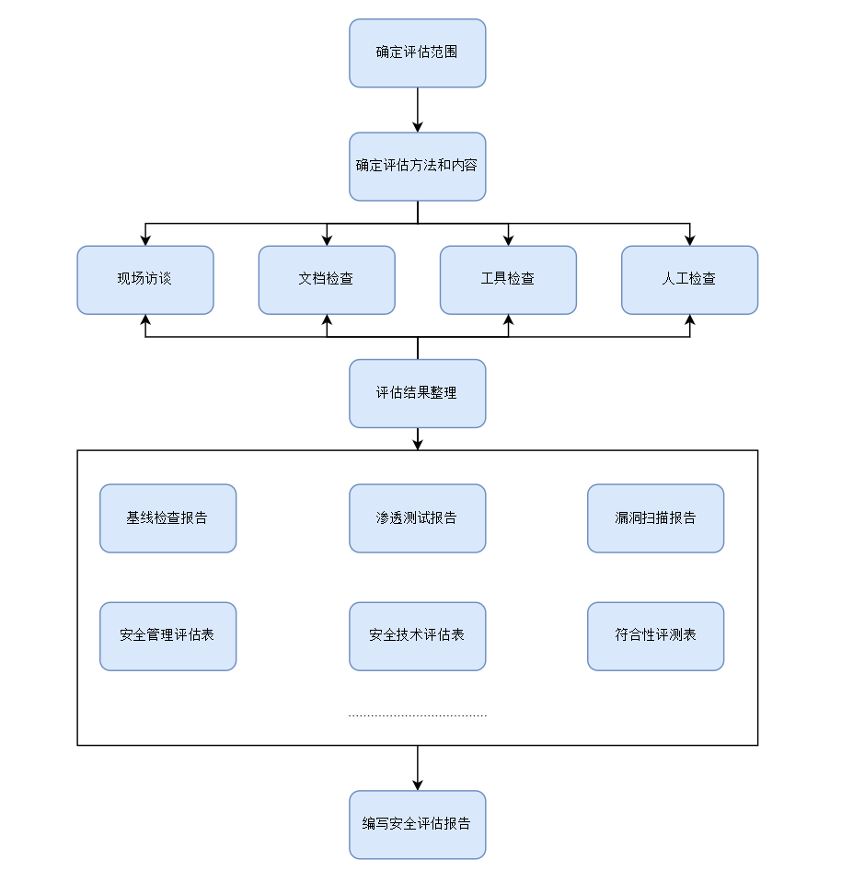
具体评估工作开展过程为：
- 确定具体的评估范围，包括所需评估的系统范围；
- 根据检查要求制定检查列表和检查方法；
- 根据检查列表进行进行评估；
- 实施现场访谈、文档抽查、人工检查和技术检查；
- 对安全评估结果进行整理；
- 根据安全评估结果编写安全评估报告。

2.1.7详细实施步骤
- 收集信息
收集毕节卷烟厂被测系统目前运行情况及相关系统信息：IP地址、数据库中间件安装情况、操作系统信息等。
- 专项工作
检查过程中结果记录保存，包括以下内容：
1、毕节卷烟厂业务系统应用渗透测试（通过手动渗透测试及渗透工具测试结果编写渗透测试报告）
2、主机漏洞扫描测试；（通过天镜漏洞扫描等工具或毕节卷烟厂提供的漏扫工具导出的报告）
3、主机系统安全基线核查结果（对测试范围内的毕节卷烟厂业务系统开展主机系统安全基线核查工作）

2.1.8测试工具
工具名称 | 风险等级 | 主要用途 | 存在风险描述 | 风险控制方法
Nessus/天境脆弱性漏洞扫描系统 | 低 | 对主机进行漏洞扫描 | 可能造成网络资源的占用 | 如果主机负载过高，停止扫描。
终端基线自动化检查脚本 | 无 | 对主机终端进行基线配置核查 | 无 | 无
nmap | 无 | 获取主机开放的服务、端口信息 | 无 | 无
Sqlmap | 低 | 对应用系统进行渗透测试 | 可能造成网络资源的占用 | 如果主机负载过高，停止扫描。
OWASP | 低 | 对应用系统进行渗透测试 | 可能造成网络资源的占用 | 如果主机负载过高，停止扫描。
AWVS | 低 | 对应用系统进行渗透测试 | 可能造成网络资源的占用 | 如果主机负载过高，停止扫描。
Struts2漏洞利用工具 | 无 | 对应用系统进行渗透测试 | 无 | 无
Burpsuite | 低 | 对应用系统进行渗透测试 | 可能造成网络资源的占用 | 如果主机负载过高，停止扫描。
SNETCracker/hydra | 无 | 对应用系统及服务器进行弱口令检查 | 无 | 无

2.1.9风险评估预期成果
我公司对毕节卷烟厂每半年开展一次风险评估服务，服务期限一年，合计开展2次风险评估服务，在风险评估工作结束后，应形成如下成果：
（1）总体风险评估报告及问题分析。（每次1份，共两份）
（2）各系统测试报告及问题清单，渗透测试过程文档，漏洞扫描过程文档，基线核查过程文档等。（每次1份，共两份）
（3）各系统整改措施建议报告。（每次1份，共两份）

2.2、网络安全综合检查及加固服务

2.2.1工作目标
我公司协助贵州中烟毕节卷烟厂针对日常网络安全检查及对相关系统开展安全加固及安全管理整改工作，涉及网络设备、主机操作系统、中间件、数据库等加固内容。通过修改配置、打补丁、增加相应的针对性的安全机制等应对策略，降低信息系统存在的安全隐患，最大化避免安全风险事件的发生。

2.2.2工作内容
我公司每季度对贵州中烟毕节卷烟厂的信息化系统、网络设备、安全设备、主机操作系统、中间件、数据库等进行基线核查与漏洞扫描输出核查报告及整改建议，协助贵州中烟毕节卷烟厂对信息化系统、网络设备、安全设备、主机操作系统、中间件、数据库进行基线加固，对扫描出的漏洞进行消除。
序号 | 服务内容 | 依据
1 | 安全加固 | 依据《信息安全技术网络安全等级保护实施指南》（GB-T 25058-2019）》中对网络设备、主机设备、数据库、中间件进行安全加固。
2 | 漏洞消缺 | 根据主机漏洞扫描结果对测评范围内容的主机服务器安全漏洞进行评估，并对相关安全漏洞进行漏洞消缺。
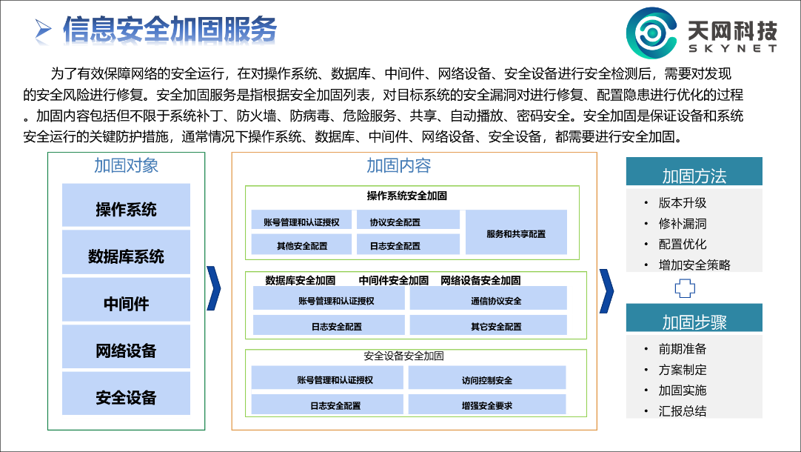

2.2.3测试方法及使用的工具
序号 | 测试方法 | 使用工具
1 | 人工检查 | 手动基线核查，补丁更新核查，防火墙使用情况检查，高端端口封禁情况检查
2 | 工具检查 | 基线核查工具、天镜基线脆弱性扫描工具、Nessus远程评估工具等

2.2.4测试内容
1.主机基线检查主要包括如下方面：
- 账户锁定策略策略
- 审核策略
- 密码策略
- 文件和目录权限
- 日志配置
- 认证授权
- 等等……
2.漏洞扫描检查主要包括如下方面：
- 常见windows漏洞（永恒之蓝，远程桌面代码执行等等）
- 常见linux漏洞（openssh漏洞，中间件远程代码执行漏洞）
- struts2漏洞
- ssl弱加密算法漏洞
- 等等……

2.2.5加固方法
- 基线配置修改
- 版本升级
- 修复漏洞
- 关闭端口，限制访问地址
- 补丁更新
- 等等……

2.3、网络安全综合监测整改服务

2.3.1工作目标
对毕节卷烟厂内网中的安全设备如防火墙、防病毒网关、入侵防御系统（IPS）、上网行为系统、工控防火墙进行5*8小时的现场实时监控，对安全设备日志进行分析研判，发现中高风险网络安全事件时及时通报并实时跟踪、定位，调整网络安全设备的安全策略，输出网络安全监测报告，协助网络安全管理人员开展相关工作。

2.3.2工作内容
由我公司驻场工程师对贵州中烟毕节卷烟厂内网中的安全设备进行运维服务，产出物由我公司驻场工程师按照每周/每月/每季度的形式输出相应的记录报告等。
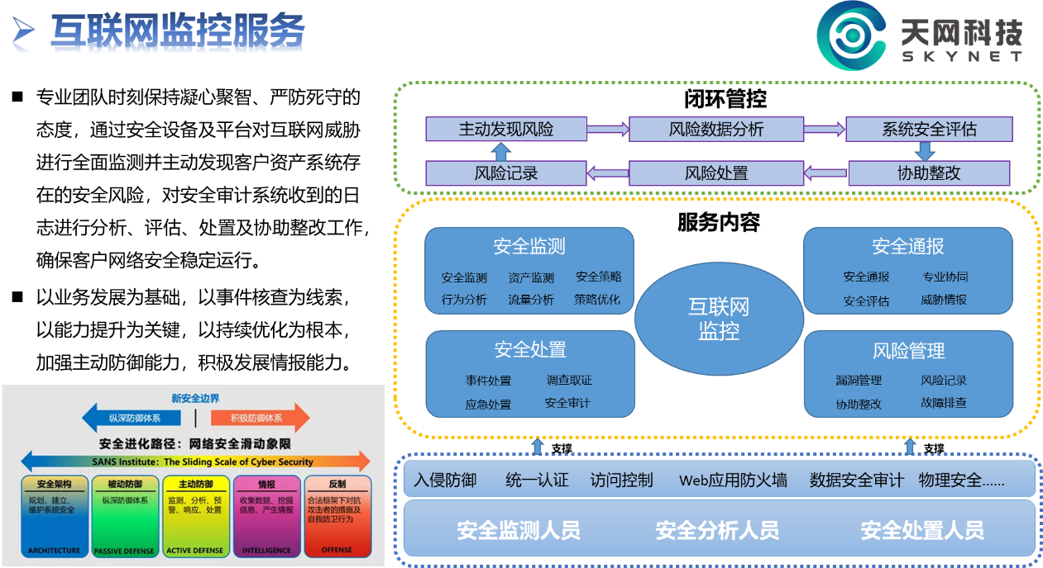

2.3.3工作方法
序号 | 服务内容 | 工作方法 | 输出
1 | 安全设备监测 | 驻场工程师5*8小时收集各设备安全日志，对日志进行分析、对告警进行研判，输出分析结果。 | - 网络安全事件分析报告  - 病毒查杀报告  - 上网行为管理分析报告  - 监测月报
2 | 安全设备巡检 | 驻场工程师定期登陆各信息及安全设备系统进行检查，包括CPU、内存使用情况，对各端口的流量进行监测，检查是否存在系统异常关机或重启的现象，检查日志记录情况，检查相关策略是否存在异常，对相关数据进行分析评估，如存在潜在风险的，及时做相应处理，以避免发生故障对业务工作造成影响 | - 安全设备巡检报告  - 安全设备升级报告

2.4、网络安全综合应急演练服务

2.4.1工作目标
制定切合当前毕节卷烟厂网络架构的应急演练方案。按照《烟草行业网络安全应急预案》要求，进一步细化完善应急预案和处置流程，做好措施手段准备，发生网络安全事件，第一时间控制事态，摸清情况，消除隐患。

2.4.2工作内容
每季度组织开展网络安全应急演练，目的是为保障毕节厂信息网络及工控系统平稳、安全、有序、高效运行，且当网络或系统出现故障时，能够在第一时间采取应急措施，满足突发情况下网络与信息系统运行保障和故障恢复的需要。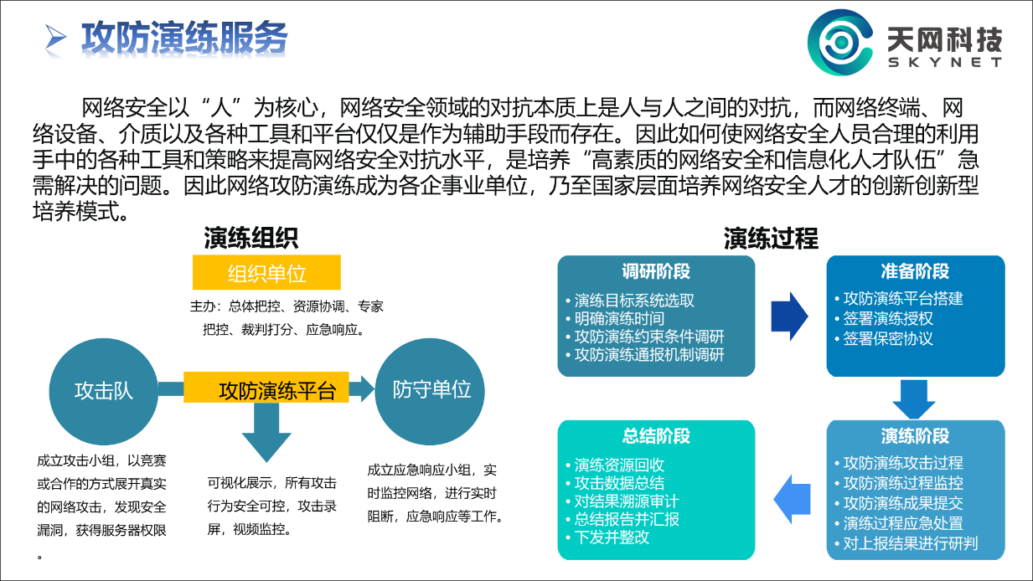

2.4.3工作方法
序号 | 演练方式 | 演练场景 | 输出
1 | 模拟演练  桌面演练  实操演练 | 工控系统故障应急演练  信息系统被攻击应急演练  机房精密空调故障应急演练  等等..... | - 应急演练方案  - 应急演练处置报告  - 应急演练记录  - 应急演练总结

2.5、网络安全综合培训服务

2.5.1工作目标
我公司对贵州中烟毕节卷烟厂网络安全需求情况进行调研，根据不同的受众群，定制信息安全意识教育和培训材料，并根据国家、行业、公司已发布的安全标准，定制培训课件后，在全厂范围针对具体人员提供有针对性的安全制度及体系宣贯，加强信息安全意识教育，提升全员在工作和生活中的信息安全意识，由实施方提供培训讲师，协助贵州中烟毕节卷烟厂开展信息安全意识培训。要求从基于角色的网络安全培训角度出发，针对普通工作人员定制完整的安全意识培训体系。

2.5.2培训内容
网络安全意识培训：主要对贵州中烟毕节卷烟厂所有员工，提供个人计算机使用的基本安全知识和安全意识。帮助普通员工养成良好的安全意识和使用习惯，提高员网络安全意识。
在项目工期内，提供不下于2次的信息安全意识培训服务：
针对公司安全岗位人员或其他普通员工，从基于角色的网络安全培训角度出发，针对普通工作人员定制完整的安全意识培训体系。该体系针对不同受训角色提供相应的培训内容，涵盖了从领导决策层、技术管理层到一般办公使用者等各层次人员所需了解或掌握的信息安全意识。在安全专家的带领下，能够独立完成业务安全保障。通过基础网络安全知识培训和训练，提升网络安全意识、提升全员在工作和生活中的信息安全意识。在安全专家带领下，提升整体安全实力。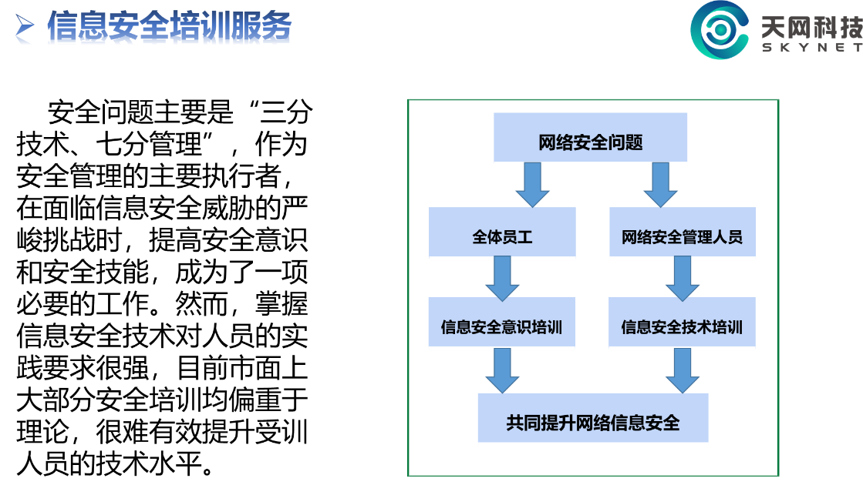

2.5.3工作方法
序号 | 培训方式 | 培训形式 | 输出
1 | 现场培训 | 信息安全讲座  安全知识竞赛  等等…… | 1.2份总结报告

2.6、信息化资产梳理服务

2.6.1工作内容
根据毕节卷烟厂的资产管理要求对信息化资产进行分类分级梳理，包括操作站、服务器设备、网络设备、数据库系统、工控系统、文档资产、人员资产等等，建立统一的信息化资产台账。

2.6.2工作方法
序号 | 梳理方式 | 梳理方法 | 输出
1 | 实时梳理 | 分类梳理  分级梳理 | 1.信息化资产台账

2.7、网络安全综合管理制度建设服务

2.7.1工作目标
根据国家局及省公司网络安全检查项内容补充完善相关网络安全管理制度建设，建立健全毕节卷烟厂的网络安全管理体系，提高整体的网络与信息安全水平，保证网络通畅和业务系统的正常运营
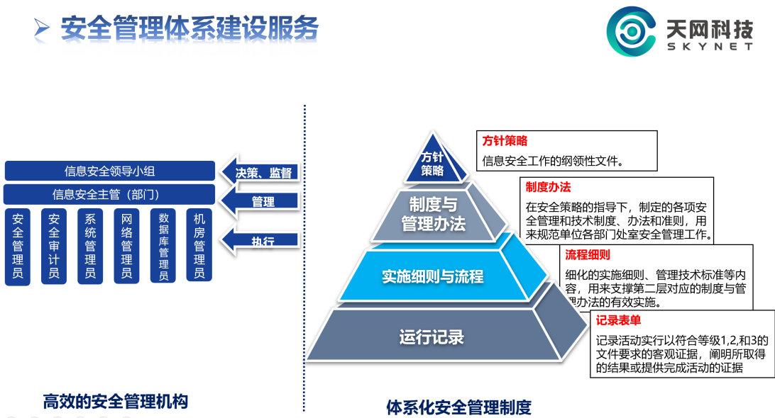

2.7.2工作内容
根据等保2.0相关标准和《烟草行业信息安全管理制度建设基本要求》等要求进行梳理和评估。结合毕节卷烟厂实际情况，制订一套网络安全管理的制度体系。协助把网络安全管理制度化、规范化。
包括人员安全管理、安全管理机构、安全管理制度、系统建设管理、系统运维管理。具体内容如下：
- 安全管理机构评估
根据等保2.0相关标准和《烟草行业信息安全管理制度建设基本要求》等要求关于安全管理机构的要求，通过制定相关文档实施调查、访谈、检查等手段实施评估。主要评估内容包括：岗位设置、人员配备、授权和审批、审核和检查。
实现方式：调查分析、问询式调查、广泛交流、查阅相关管理制度、与相关管理人员进行交流等方式。
- 安全管理制度评估
根据等保2.0相关标准和《烟草行业信息安全管理制度建设基本要求》等要求关于安全管理制度的要求，通过制定相关文档实施调查、访谈、检查等手段实施评估。主要评估内容包括：管理制度、制定和发布、评审和修订 。
实现方式：调查分析、问询式调查、广泛交流、查阅相关管理制度、与相关管理人员进行交流等方式。
- 人员安全管理评估
根据等保2.0相关标准和《烟草行业信息安全管理制度建设基本要求》等要求关于安全管理制度的要求，通过制定相关文档实施调查、访谈、检查等手段实施评估。主要评估内容包括：人员录用、人员离岗、人员考核、安全意识教育和培训、第三方人员访问管理。
实现方式：问询式调查、交流、查阅相关管理制度、与相关管理人员进行交流等方式。
- 系统建设管理评估
根据等保2.0相关标准和《烟草行业信息安全管理制度建设基本要求》等要求关于安全管理制度的要求，通过制定相关文档实施调查、访谈、检查等手段实施评估。主要评估内容包括：系统定级、安全方案设计、产品采购、自行软件开发、外包软件开发、工程实施、测试验收、系统交付。
实现方式：调查分析、问询式调查、交流、查阅相关管理制度、与相关管理人员进行交流等方式。
- 系统运维管理评估
根据等保2.0相关标准和《烟草行业信息安全管理制度建设基本要求》等要求关于安全管理制度的要求，通过制定相关文档实施调查、访谈、检查等手段实施评估。主要评估内容包括：环境管理、资产管理、介质管理、设备管理、监控管理和安全管理中心、网络安全管理、系统安全管理、恶意代码防范管理、密码管理、变更管理、备份与恢复管理、安全事件处置、应急预案管理。
实现方式：问询式调查、交流、查阅相关管理制度、与相关管理人员进行交流等方式。

2.8、网络保障服务

2.8.1工作目标
通过网络的运行维护管理，保证毕节卷烟厂网络运行正常，生产正常。

2.8.2工作内容
网络的运行维护管理包括各种网络设备之间的通信维护管理(包含但不限于交换机、路由器、PC机、服务器、光纤、双绞线等)，应用维护管理(包括但不限于网络安全综合设施、用户的上网权限、用户的咨询、用户的培训等)，具体网络之间的布线（服务期内，毕节卷烟厂发生的零星、临时性网络布线）。

2.8.3工作方法
序号 | 管理方式 | 梳理方法
1 | 通信维护管理 | - 网络设备加固  - 网络调整  - 等等...
2 | 应用维护管理 | - 终端入网配置  - 网络配置  - 等等....
3 | 网络布线 | 根据毕节卷烟厂新增网络设备部署情况，在各个区域规划网线的部署方式

2.9、其他网络安全咨询顾问服务

2.9.1工作内容
网络安全综合及信息化工作是一个动态的过程，根据毕节卷烟厂实际情况，为更好的增强网络安全综合防护能力、应急处置能力和人员专业技术能力，需要服务方提供一年7*24小时的远程电话支持以及安排网络安全综合专家按需到现场进行技术流。
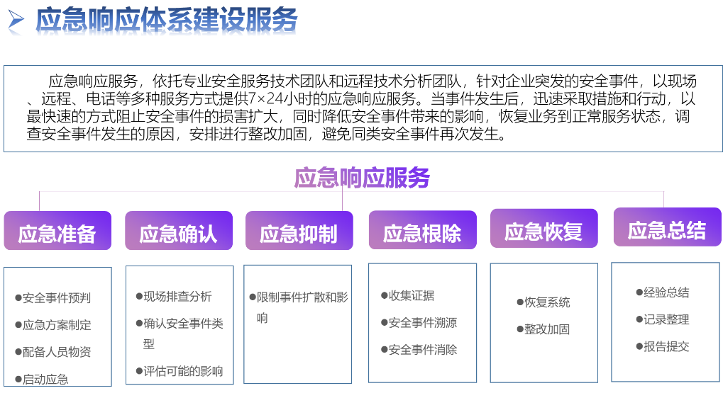

第三章、项目工作计划
我公司中标后将为贵州中烟毕节卷烟厂提供网络安全综合服务工作，网络安全综合服务相关工作计划如下表所示：
运维工作计划
任务名称 | 工作内容概述 | 预计工期  （天） | 备注
1、项目进场阶段 | 项目资源转移和项目过渡 | 7 | 合同签订后前三个月
2、服务第一阶段 | 资料库和日常服务响应文档的建立，并包含日常技术服务等第一阶段工作。 | 60
3、服务第二阶段 | 日常技术服务、支撑保障服务等项目服务内容，完成第二季度相关工作。 | 66 | 合同签订后第二季度
4、项目中期验收 | 整理项目合同签订后，半年内完成的各项工作文档、数据，进行必要的资源整理和移交工作，并做好项目第三季度验收工作 | 66 | 合同签订后第三个季度
5、项目收尾及延续 | 整理服务项目内完成的各项工作文档、数据，进行必要的资源整理和移交工作，并做好项目收尾及总结工作。 | 66 | 合同签订后第四个季度

3.1、项目进场阶段
项目组进场后的1周时间，主要进行项目资源转移和项目过渡，充分的项目资源转移，能有效保证项目顺利的平滑过渡。

3.2、项目第一阶段
在项目开始后续的一年网络安全综合服务项目中，前期从技术与管理等方面开始做好前期准备工作，可以为后续项目高效率、高质量的进行打下坚实的基础。
在项目服务第一阶段，除了日常的正常服务内容之外，本阶段主要有如下工作内容：

3.2.1资料库建立
工作时间：进场后一个月
工作内容：从进场开始，我公司现场服务工程师将开始承担起网络安全服务的各类技术服务请求和响应工作，根据日常的工作信息，建立起完整有效的资料库，为后续的服务工作做好基础信息的收集工作。

3.2.2技术文档的建立
工作时间：进场后的第二个月
工作内容：进场后根据日常的工作，完成项目相关技术文档的编制工作，主要的技术文档包括：
- 毕节卷烟厂网络安全设备及应用系统清单；
- 运维终端操作系统的备份；
- 运维终端以及外设的全部所需驱动程序和相关补丁升级信息；

3.3、项目第二阶段
本阶段的工作从项目进场时开始进行，主要包括：安全加固服务、驻场安全运维服务、信息安全意识培训服务、重要时期信息安全保障服务、安全支撑服务及信息安全应急演练服务等内容。
本阶段主要是在针对本项目相关的服务内容进行相关服务工作，保证服务质量提升的基础上，对服务所获得的丰富信息进一步分析增值，使之起到辅助决策的重要作用。保障毕节卷烟厂网络与信息系统安全、稳定、高效运行，满足招标方对网络安全综合服务的要求。

3.4、项目中期验收阶段
在本项目完成服务期的前半年的服务工作时，我公司将进行前半年项目服务工作所有完成的各项工作文档、数据，与招标方进行必要的资源整理和移交工作，顺利完成项目中期验收工作。

3.5、项目收尾及延续阶段
在本项目服务期结束前一个月，我公司将进行整个服务项目内所有完成的各项工作文档、数据，与招标方进行必要的资源整理和移交工作，顺利完成项目收尾工作，并形成下一期项目服务的整体规划建议方案。为毕节卷烟厂网络安全综合服务项目的延续做好充分的准备工作。

第四章、项目实施管理

4.1、组织架构与职责
我公司将在本网络安全综合服务项目中与招标方共同组建起本项目的项目管理组织架构，基本组成如下表所示：
名 称 | 职 责
项目领导小组 | 由毕节卷烟厂项目组和我公司项目组共同组成，主要是对本项目服务整个过程中的重大事项和问题进行决策。
毕节卷烟厂项目负责人 | 从合同签订之日起，毕节卷烟厂指定本次网络安全综合服务项目的负责人，主要是与我公司的项目负责人进行对接，协调毕节卷烟厂相关信息系统及其他相关的资源，解决项目中需要毕节卷烟厂进行配合的问题，保障本项目的项目进度的推进工作。
项目经理  （负责人） | 从本项目服务团队组建之日起，就承担了将合同范围内的各项工作任务全面完成的重要职责。项目负责人应做好日常资源管理工作，并直接控制项目管理计划(PMP)的各个要素，具体说来主要包括以下几个方面：  项目执行——对以下几方面工作提供指导：总体方案设计；服务确认；项目质量和进度保证；验收，培训等。  项目检查——通过下属服务实施小组提供的工程进展汇报，将项目进展状态与项目计划进度进行比较，发现过程误差，提出调整措施。  项目控制——审核项目进展状态，必要时调集各种备用资源，确保项目按计划进度实施。  项目协调——与客户、公司内部部门进行协调，解决项目管理与技术等问题；
保障支撑小组 | 主要负责安全支撑、中烟特殊时期信息安全保障、信息安全应急演练等支撑服务工作，需按照毕节卷烟厂的要求提供值守人员名单及联系方式，值守地点为现场或远程。保障响应毕节卷烟厂的信息安全保障服务工作。
技术服务小组 | 其中1人驻场安全运维服务，按照毕节卷烟厂IT服务管理要求开展网络安全综合服务工作，并接受毕节卷烟厂网络中心的日常管理。其他成员协助驻场人员开展网络安全综合风险评估服务； 网络安全综合检查及加固服务；网络安全综合监测整改服务；网络安全综合应急演练服务；网络安全综合培训服务；信息化资产梳理服务；网络安全综合管理制度建设服务；网络保障服务；其他网络安全综合咨询顾问服务等工作，
项目专家组 | 为现场技术服务小组和保障支撑小组提供技术支持与咨询工作，协助开展网络安全制度建设服务，为客户提供网络安全咨询顾问服务等工作。

4.2、分工界面
针对本项目，我公司分工界面如下：
序号 | 实施阶段 | 工作内容 | 实施单位
1 | 进场初始化阶段 | 项目启动 | 毕节卷烟厂、贵州天网项目小组
 |  | 网络安全综合服务资源勘察 | 贵州天网项目小组
 |  | 项目资源转移和过渡 | 毕节卷烟厂、贵州天网项目小组
2 | 服务第一阶段 | 建立资料库 | 贵州天网项目小组
 |  | 日常服务工作过渡 | 毕节卷烟厂、贵州天网项目小组
 |  | 技术文档编制及接收 | 毕节卷烟厂、天网项目小组
3 | 服务第二服务阶段 | 本阶段资料搜集及服务总结 | 贵州天网项目小组
 |  | 资料及报告审核 | 毕节卷烟厂、贵州天网项目小组
4 | 服务第三服务阶段 | 本阶段资料搜集及服务总结 | 贵州天网项目小组
 |  | 资料及报告审核 | 毕节卷烟厂、贵州天网项目小组
5 | 服务第四服务阶段 | 本阶段资料搜集及服务总结 | 贵州天网项目小组
 |  | 资料及报告审核 | 毕节卷烟厂、贵州天网项目小组

4.3、项目组架构图
拟组建项目专项组：项目经理x人、专家组x人、保障支撑组x人、技术服务组x人；相关规划见后续列表及人员简历、资质证书等相关内容
项目组成员公司定

第五章、项目安全与质量管理

5.1、项目安全管理
为避免在本项目中发生泄密事件，给信息网络带来不必要的损失，分别从项目和资料进行保密控制，确保项目的正常进行。
1）项目保密
双方单位签订项目保密协议，明确双方的保密义务、职责和违约处罚，根据的需要确定保密内容和期限。
2）资料保密
对于双方互相提交的文档资料，设立不同的密级：部分文档仅限于现场阅读；部分涉及计信息系统秘密的电子文档仅限于提供给签属保密协议的核心项目组成员；对于进行解密处理的电子文档仅限于项目组内使用，受项目保密协议约束。

5.1.1保密期限
保密期限随合同生效日起开始生效，直至提供方同意保密信息公开或成为公开信息时终止。我公司不得在合同期限内解除本条款。相关合同的终止不等于保密条款终止。

5.1.2保密信息的归还和销毁
我公司在工作中涉及到客户的保密信息在本保密条款终止或提供方提出书面要求时，我公司应根据提供方的要求，或迅速归还给提供方，或由接受方在合同终止后当面（提供方）销毁所有接受的保密信息材料，对于电子信息，也必须有效销毁。所有保密信息销毁后，我公司必须向提供方出具已销毁所有保密信息的书面保证书。
另外，对我公司所有参与项目的成员，本条款的保密要求将长期有效，必须长期继续履行保守已知的保密信息不外泄，除非提供方书面明确可公开的信息或提供方同意保密条款终止外。

5.2、项目质量管理
项目质量管理是为确保项目达到客户所规定的质量要求所实施的一系列管理过程。包括质量规划、质量控制和质量保证。
项目质量管理直接影响到项目的输出成果的质量，所以项目质量管理是项目管理过程中的重点，本次项目质量管理将采取以下的原则和方法：

5.2.1控制因素
影响项目质量因素主要有人、工具、方法、环境等，事前对上述因素严加控制，是保证工程质量的关键。
人员控制，人是直接参与项目的组织者，指挥者和操作者，作为控制对象，要避免产生失误，作为控制动力，要充分调动人的积极性，发挥人的主导作用。
工具控制，项目中不但要用好人，还要正确合理地使用工具，根据不同的需求技术和工具的特点，选用合理的工具正确使用。
方法控制，项目经理要懂得制定实施方案，做出项目实施组织设计，采取的技术措施，还应切合实际，解决项目所遇到的难题，加速进度、降低成本、提高效益、确保质量。
环境控制，根据项目技术环境、劳动环境、工作环境等具体条件和特点，采取有效的措施来控制环境因素。

5.2.2控制阶段
项目质量的控制，要有一个总的指导方针，明确各阶段质量控制的重点，切实抓好项目事前、事中、事后的的三个阶段的控制。

5.2.3控制的方法
通过制定项目的质量计划和目标，制定项目实施各环节的质量要求以及质量保证措施或方案，审核相关技术文件、报告，在项目实施过程中定期对项目质量进行审查，对出现的质量偏差进行及时纠正等手段来对项目质量进行全面的控制。同时项目实施小组专门有人负责进行项目质量管理和质量监督，做到事前控制、事中控制和事后控制，并根据情况提出质量改进措施和方案以确保项目内所有的过程与产出符合本规范要求的质量标准；确保在项目日程与重要阶段产出应有的审查与核实的程序。确保项目产生的交付物符合验收标准。

5.2.4质量控制标准和方向
标准：质量控制小组将以合同内容为标准，站在公正的立场上，检查、监督、审核项目组的工作情况。方向：
- 文档控制。
- 项目进度控制。
- 服务流程完整性控制。
- 服务请求响应时间和质量控制。

5.2.5质量控制小组
根据合同要求将在项目开始前制定该项目的质量控制标准，标准涉及质量控制的几个方向。由于安全加固实施风险大，项目组应预先考虑诸多困难因素，并书面提交被测单位，以保证项目顺利进行。
在项目中，需要将首次增强服务及定期审计服务的工作结果以文档形式提交，文档的格式、内容需要符合用户的要求和公司内部规范，质量控制将从这个角度对项目全程的文档进行控制。
在项目启动阶段，项目组应将整个项目实施计划交与质量小组进行备案。质量控制小组将严格按照实施计划对项目进度进行监督和提醒，分析和发现阻碍项目按计划进展的不利因素，并提交项目经理协调解决。
质量控制小组将根据实施方案中规定的服务流程，对项目实施过程监控，收集客户反馈意见，确保服务流程的完整性。
验收阶段，项目组应将项目验收计划和验收报告样本提交质量控制小组。质量控制部门应根据验收计划和验收报告样本检查验收工作，收集客户意见，保证项目验收顺利进行。
在日常维护阶段，质量控制小组监督日常维护小组对客户服务请求的响应是否及时，问题解决的质量，定期收集客户意见和对服务的方式的改善建议。

5.2.6质量控制的工作内容
为了对信息安全加固实施工作进行有效管理，并能及时控制、调整、解决实施中的问题，我们将在实施过程中执行以下管理措施：

5.2.7定期项目审查会议
定期的项目审查会议贯穿整个项目的实施过程，由项目调度管理员负责召集相关人员定期召开，内容包括：
- 审查项目进程
- 解决存在问题
- 检查落实后续的工作
- 项目分阶段
- 通过分解目标，细化任务，实现对项目的进度与质量控制。项目实施过程将分为三个阶段，实施前期、实施中期和实施后期。
- 全过程文档记录
- 由质量管理组和设计规划组确定在各个阶段要提交的所有文档，以及相应编写人员、文档模板、提交及认可方式，通过文档提交清单方式，进行交接。
- 定期汇报制度和及时汇报制度
- 项目实施全过程采取项目周报制度；

第六章、项目风险管理
项目风险管理主要内容是涉及项目可能遇到各种不确定因素。包括风险识别，风险量化，制订对策和风险控制等。
项目实施过程中会面临许多不确定性的风险，风险贯穿于项目的整个生命周期中，因而风险管理是个持续的过程，从项目组织、职责、流程与制度上建立良好的风险管理机制以及基于风险的决策机制，是项目成功的重要保证。
风险管理是项目管理流程与规范中的重要组成部分，制定风险管理规则、明确风险管理岗位与职责是做好风险管理的基本保障。同时，不断丰富风险数据库、更新风险识别检查列表、注重项目风险管理经验的积累和总结更是风险管理水平提高的重要动力源泉。

6.1、风险识别
风险识别是管理风险的第一步，即识别整个项目过程中可能存在的风险。一般是根据项目的性质，从潜在的事件及其产生的后果和潜在的后果及其产生的原因来检查风险。收集、整理项目可能的风险并充分征求各方意见就形成项目的风险列表。

6.2、风险分析
确定了项目的风险列表之后，接下来就可以进行风险分析了。风险分析的目的是确定每个风险对项目的影响大小，对已经识别出来的项目风险进行量化估计。

6.3、风险应对
完成了风险分析后，就已经确定了项目中存在的风险以及它们发生的可能性和对项目的风险冲击，并可排出风险的优先级。此后就可以根据风险性质和项目对风险的承受能力制定相应的防范计划，即风险应对。制定风险应对策略主要考虑以下四个方面的因素：可规避性、可转移性、可缓解性、可接受性。
确定风险的应对策略后，就可编制风险应对计划，它主要包括：已识别的风险及其描述、风险发生的概率、风险应对的责任人、风险对应策略及行动计划、应急计划等等。

6.4、风险监控
制定了风险防范计划后，风险并非不存在，在项目推进过程中还可能会增大或者衰退。因此，在项目执行过程中，需要时刻监督风险的发展与变化情况，并确定随着某些风险的消失而带来的新的风险。
风险监控包括两个层面的工作：其一是跟踪已识别风险的发展变化情况，包括在整个项目周期内，风险产生的条件和导致的后果变化，衡量风险减缓计划需求。其二是根据风险的变化情况及时调整风险应对计划，并对已发生的风险及其产生的遗留风险和新增风险及时识别、分析，并采取适当的应对措施。对于已发生过和已解决的风险也应及时从风险监控列表调整出去。

第七章、项目变更管理
项目变更管理的目的是以一种对于项目影响最小的方式改变现状，项目变更管理内容包括：

7.1、变更分析
在项目实施过程中，项目组织要经常关注与项目相关的主客观因素，及时发现和把握变化，认真分析变化的性质，确定变化的影响，适时进行变化描述。

7.2、变更请求
当变化了的各种因素影响到了项目的顺利实施时，项目组织必须及时进行计划变更，以确保项目目标的实现。项目计划的变更应征得用户的同意，项目小组还应及时向其反馈变更及变更执行情况。

7.3、变更控制
变更控制总是根据项目实施的客观需要进行的，但并不是每次变更都是合理的。不受控制的项目变更，包括目标变更、范围变更、人员变更、环境变更、文档修改等等是对项目质量的重大威胁。但是，期望实施过程中不出现变更也是不现实的。客观上，项目可能需要随时修改自己的计划、调整资源分配等以适应项目的最新情况。项目变更管理的关键在于使得变更的出现和接受被置于项目双方的严格管理中。
本项目中将由专门的质量保证工程师负责全程监管项目中随时可能出现的变更情况，保证不同层次的变更能够得到相应的、适当的处理，所有重要的修改都经过项目双方的认真讨论和确认。在确认接受变更的情况下，项目双方可能需要重新审定工期、资源、目标、甚至商务等相关条文，并且通过配置管理保证所有人员和基线相关条目都得到了更新。

第八章、项目交付物

项目交付物清单
序号 | 服务类别 | 交付物
1 | 网络安全综合风险评估服务 | 1、《风险评估综合报告》 2份  2、《渗透测试报告》2份
2 | 网络安全综合检查及加固服务 | 1、《网络安全检查梳理总结报告》4份  2、《网络安全加固报告》4份
3 | 网络安全综合监测整改服务 | 1、《网络安全设备监测月报》12份  2、《安全设备策略调整/事件处置报告》 如有。
4 | 网络安全综合应急演练服务 | 1、《应急演练方案》 4份  2、《应急演练记录》 4份  3、《应急演练处置报告》 4份  4、《应急演练总结报告》 4份
5 | 网络安全综合培训服务 | 1、《网络安全意识培训PPT》 2份  2、网络安全意识宣传材料 如有
6 | 信息化资产梳理服务 | 1、《资产台账清册》 1份
7 | 网络安全综合管理制度建设服务 | 按需
8 | 网络保障服务 | 按需
9 | 其它网络安全综合咨询顾问服务 | 按需

